El “hijo de la Laudato Si” visibilizó la importancia de la Amazonía para el futuro del planeta

Sínodo para la Amazonía, un impulso eclesial al Acuerdo de París
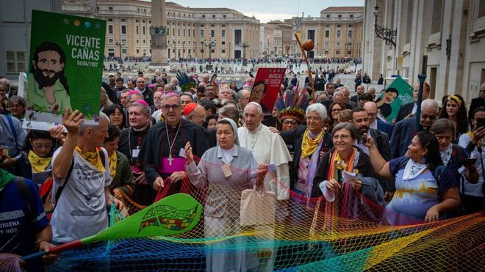
Abertura del Sínodo para la Amazonía

Un elemento fundamental del último sínodo fue el trabajo con quienes mejor entienden lo que significa la ecología integral, los pueblos originarios amazónicos, verdaderos maestros en el cuidado de la Madre Tierra

En el Documento Final del Sínodo para la Amazonía se insiste en “la construcción colectiva de procesos educativos que tengan tanto en la forma como en los contenidos, la identidad cultural de las comunidades amazónicas, insistiendo en la formación de la ecología integral como eje transversal”

“La ecología integral no es un camino más que la Iglesia puede elegir de cara al futuro en este territorio, es el único camino posible"

"Optar por otro estilo de vida, menos voraz, más sereno, más respetuoso, menos ansioso, más fraterno”

15.12.2020 Luis Miguel Modino, corresponsal en Brasil
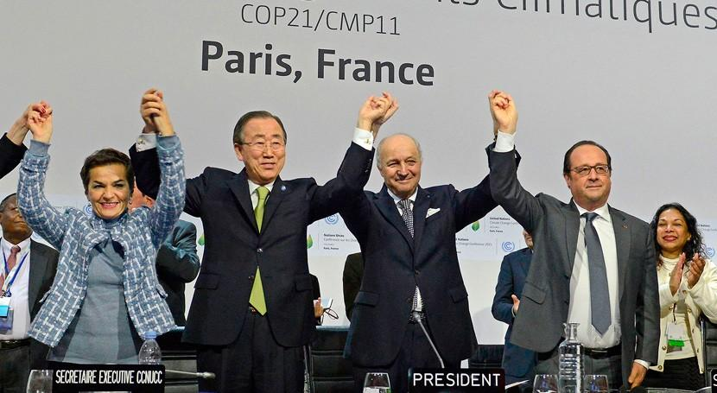
La protección del medio ambiente, el cuidado de la casa común, usando una expresión muy suya, es una de las preocupaciones del Papa Francisco. Se empeña en ello, sabiendo que eso le granjea poderosos enemigos, tanto dentro como fuera de la Iglesia, gente que a pesar de su alto escalafón eclesiástico y sus estudios teológicos no quieren entender el Misterio del Dios encarnado, de aquel que asumió la condición humana.
Al cumplirse cinco años del Acuerdo de París, podemos decir que la Iglesia católica, con el Papa Bergoglio a la cabeza, ha ido dando pasos y dejando claro su compromiso en favor de la ecología integral. La COP21 vino precedida por la encíclica Laudato Si, considerada por muchos como una revolución dentro del Magisterio pontificio. Pero ese texto no se quedó simplemente en eso, sino que se desdobló y se le llevó a la realidad de la gente de a pie.
Para eso, el 15 de octubre de 2017, el Papa Francisco convocaba el Sínodo para la Amazonía, que él mismo definiría como hijo de la Laudato Si. Un elemento fundamental del último sínodo fue el trabajo con quienes mejor entienden lo que significa la ecología integral, los pueblos originarios amazónicos, verdaderos maestros en el cuidado de la Madre Tierra, pues, aunque a algunos les rechine esa expresión, es así como ellos la consideran, hasta el punto de cuidarla como se cuida a una madre. El Documento Final del Sínodo lo define como “una nueva experiencia de escucha para discernir la voz del Espíritu”, que había conseguido provocar “la esperanza de abrazar y practicar el nuevo paradigma de la ecología integral, el cuidado de la ‘casa común’ y la defensa de la Amazonía”.
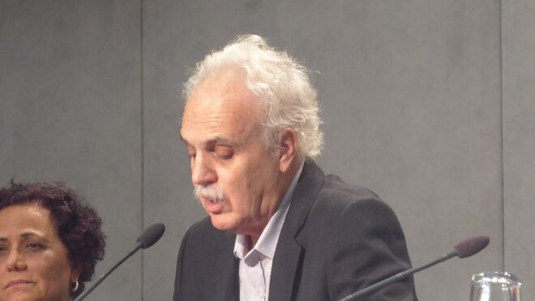
La importancia de la Amazonía para el futuro del planeta es decisiva. El Papa Francisco, siempre atento a lo que le llega desde el mundo científico, lo sabe. En ese sentido, uno de los mayores conocedores de la Amazonía, el científico brasileño Carlos Nobre, que participó de la Asamblea Sinodal del Sínodo para la Amazonía, ha afirmado repetidas veces sobre lo que él llama el punto de no retorno, que amenaza con convertir la selva amazónica en una sabana, algo de lo que cada vez hay más evidencias, como es el hecho de que la estación seca es cada vez más prolongada. De hecho, Nobre ve eso como algo próximo, que se puede hacer realidad en unos 20 años.
A esto contribuye decisivamente las políticas del actual gobierno brasileño, considerado internacionalmente como uno de los grandes villanos en lo que se refiere al cuidado del planeta. La deforestación, incendios, minería legal e ilegal, ataque a los pueblos indígenas, se han instaurado en Brasil como algo del día a día, siendo el propio gobierno y sus apoyadores quienes más incentivan esas situaciones, que podrían ser consideradas como ejemplo de lo que la Asamblea Sinodal definió como pecado ecológico, “una acción u omisión contra Dios, contra el prójimo, la comunidad y el ambiente. Es un pecado contra las futuras generaciones y se manifiesta en actos y hábitos de contaminación y destrucción de la armonía del ambiente, transgresiones contra los principios de interdependencia y la ruptura de las redes de solidaridad entre las criaturas (cf. Catecismo de la Iglesia Católica, 340-344) y contra la virtud de la justicia”.
El Papa Francisco, recordaba la semana pasada a los líderes mundiales reunidos para discutir sobre el clima, en un evento organizado por las Naciones Unidas, la importancia de la protección del medio ambiente y de comprometerse para llegar a las cero emisiones netas, algo que el Vaticano espera alcanzar en 2050. Esa lucha debe ir unida a la lucha contra la pobreza y la protección de los más débiles, pues no podemos olvidar que el grito de la Tierra y el grito de los pobres es el mismo. Por eso, afirmaba la necesidad de “una ecología integral que ponga la dignidad humana y el bien común en su centro”.
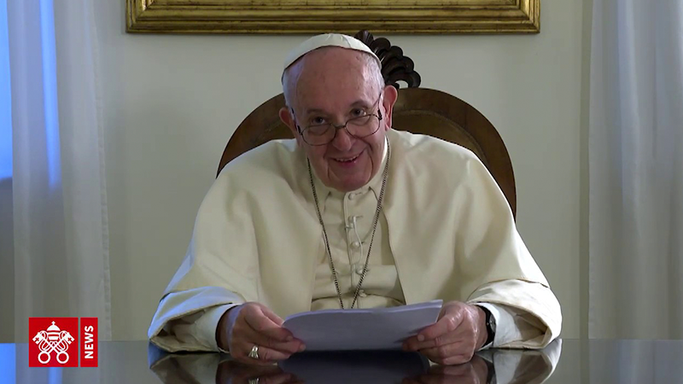
En sus palabras, el Papa insistía en la importancia de una educación que “promueva un modelo cultural de desarrollo y sostenibilidad”, un aspecto presente en el proceso sinodal. En el Documento Final del Sínodo para la Amazonía se insiste en “la construcción colectiva de procesos educativos que tengan tanto en la forma como en los contenidos, la identidad cultural de las comunidades amazónicas, insistiendo en la formación de la ecología integral como eje transversal”. En la misma línea, Querida Amazonía afirma que “la gran ecología siempre incorpora un aspecto educativo que provoca el desarrollo de nuevos hábitos en las personas y en los grupos humanos”. Son aspectos que están siendo impulsados por el Vaticano de diferentes modos, siendo ejemplo de ello el Pacto Educativo Global y la Economía de Francisco, poniendo de manifiesto una vez más que todo está relacionado.
Los nuevos caminos para la conversión ecológica, siguiendo lo dicho en el Documento Final del Sínodo, y el sueño ecológico, que aparece en Querida Amazonía, son expresiones concretas deben llevar a intentar curar “las heridas causadas por el ser humano” y conducirnos por el camino de la ecología integral, teniendo como base las reflexiones de la Laudato Si. De hecho, el Documento Final afirma que “la ecología integral no es un camino más que la Iglesia puede elegir de cara al futuro en este territorio, es el único camino posible, pues no hay otra senda viable para salvar la región”. Eso no será posible, en palabras de exhortación postsinodal, “si no cambian las personas, si no se las estimula a optar por otro estilo de vida, menos voraz, más sereno, más respetuoso, menos ansioso, más fraterno”.
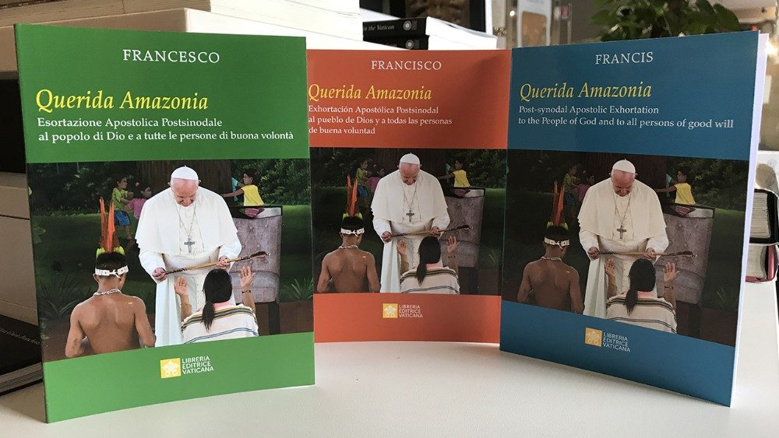

https://www.religiondigital.org/luis_miguel_modino-_misionero_en_brasil/Sinodo-Amazonia-eclesial-Acuerdo-Paris_7_2296040388.html

